En la ruta D:\UsurarioDocumentos\Escritorio\Proyectos 2026\APP Capturas\Crear App\Documentos\Otro, te dejo un el archivo de Word “FPJ 30 Acta De Entrega”
Siguiendo la misma dinámica se debe de automatizar este documento
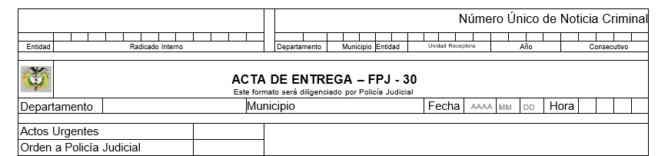
Esa primera parte se diligencia normal como todos los demás documentos.
Los 16 dígitos del spoa dejando en consecutivo (los últimos 5 dígitos en blanco).
Debe de llenar el respectivo departamento, municipio o ciudad y la fecha y hora como lo socita el formato
“Actos urgentes y policía judicial” estos espacios los llena el usuario manualmente
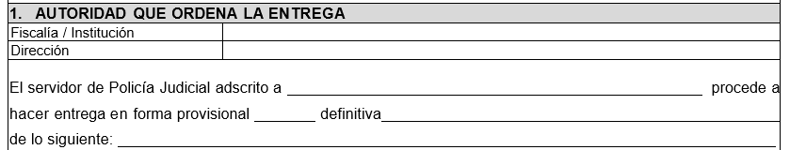
“fiscalía / institución” debe de quedar siempre como fiscalía
“Dirección” siempre la dirección del despacho que se seleccionó, pero se debe de dejar la opción para colocar otra dirección.
“El servidor de Policía Judicial adscrito a” la que tiene el usuario configurado en su perfil.
Pregunte siempre si de forma provisional o definitiva y marque con una x la selección.
“de lo siguiente:” déjelo en blanco
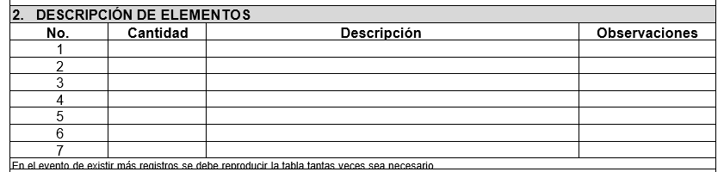
Prácticamente lo que se va relacionar en estos espacios son los elementos recuperados, como relojes, celulares, vehículos, motos, dinero, etc. Estos elementos aparecen registrados en el paso 6 (de los nueve) que tiene la captura en la aplicación. Hay aparecen todos los elementos que posiblemente se van a entregar.
Si se registra por ejemplo el primer elemento en la fila No 1, y la casilla de descripción no es suficiente para describir todo; en ese caso sigues en el siguiente renglón dentro del mismo espacio de descripción (nunca escribir en otro lado), en este caso te puedes tomar los renglones que sean necesarios. Si llegado en caso es un solo elemento que vas a registrar y te toma los cuatro renglones para describirlo lo haces y rellenas con el 1 la casilla de No hasta el renglón 4 y después sigue la secuencia normal, pero sin generar más casillas si no es necesario, ósea que la secuencia seria cuatro veces 1, 2, 3 y terminaría en 4. Esta dinámica la debes de haces sucesivamente cuando sea necesario y solo puedes generar mas filas si llegado al caso es estrictamente necesario, para registrar muchos elementos o que la descripción de estos es muy extensa.
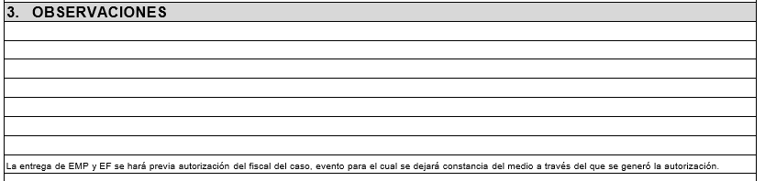 debe de colocarse las observaciones que el usuario haga. La aplicación debe de dar esta opción.
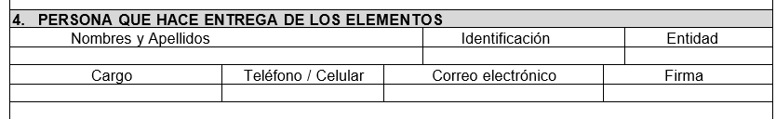
Cualquiera de los dos integrantes de la patrulla puede hacer la entrega de estos elementos. Por eso debes de crear un espacio dentro del perfil del usuario para colocar el correo del compañero de patrulla. Entonces pregunta siempre cual va a entregar.
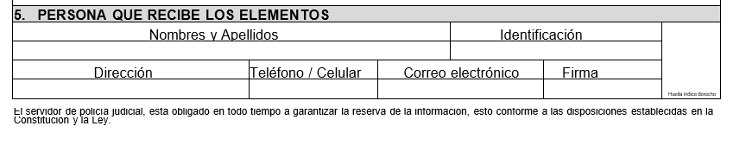
Por lo genera quien recibe los elementos es la victima que aparece en el procedimiento de captura, pero en ocasiones se le entrega a otra persona. Entonces siempre pregunta esto y dar la opción de colocar los datos de otra persona.
Esto debe de quedar dentro de expedientes.

